Shohei Ohtani will be a starting DH in MLB All-Star Game 　　　2023年7月第1週

|  |
| --- |
| 1. Japanese two-way star Shohei Ohtani was elected   for the Major League [All-Star Game](https://www.si.com/mlb/angels/news/angels-news-shohei-ohtani-officially-earns-2023-all-star-bid-rks97). ★音読チェック( ) |
| 1. He was elected as the starting DH for the third straight year.   He got the most votes in the American League.  ★音読チェック( ) |
| 1. He said “Thank you for voting for me.  This is a huge honor. I will do my best.”  The All-Star Game will be held on July 11th in Seattle. ★音読チェック( ) |
| 1. By the way, Los Angeles Angels started a samurai helmet performance this season. 　The players who hit homeruns wear a special kabuto.   ★音読チェック( ) |

starting先発の　　　DH(designated hitter)指名打者　　　two-way二刀流　　　　elect（選挙や投票で）選ぶ

for the＋［序数］＋straight year：～年連続で　　　vote票／投票する　　　　huge大きな　　　honor名誉

hold-held-held開催する wear-wore-worn着る・身につける　　　　special特別な　　　★( )

Q1　　Ohtani is called a two-way star. Why?

- Because he is a great ( ) and a ( ).

Q2 大谷翔平選手は、ファンの投票により、オールスター試合のどのポジションに選ばれましたか。

　　　　　（　　　　　　　　　　　　　　　　　　　　　　　　　　　　　　　　　　　　　　　　　　　　　　　　　　　　　　　　　　　　　　　　　　　　　　　　　　　　　 ）

Q3　　大谷選手は、何年連続で、オールスターの選手に選ばれましたか。　　　　　　　　　　　（　　　　　　　　　　　　　　　　　　　　　　　）

Q4　　大谷選手は、アメリカン・リーグで、何番目に多くの票数を獲得しましたか。　　　　　（　　　　　　　　　　　　　　　　　　　　　　　）

Q5　　Where will the All-Star Game be held? ( 　　　　　　　)　□地図で場所をチェック

Q6 大谷選手のチームAngelsでは、お祝いのため、ホームランを打った選手に、何をかぶってもらいますか？

　　　　　（　　　　　　　　　　　　　　　　　　　　　　　　　　　　　　　　　　　　　　　　　　　　　　　　　　　　　　　　　　　　　　　　　　　　　　　　　　　　　　）

Q7　　大谷選手の所属するチームAngelsの、本拠地は？　※アメリカで２番目に大きな都市です！

( 　　　　　　　　　　　　　　　　　　　　　　　)　□地図で場所をチェック

|  |
| --- |
| 1. In a game on April 7th, Mike Trout became the first to wear the helmet.   Two days later, Ohtani made his helmet “debut”. ★音読チェック( ) |

debutデビュー　　　★このニュースで覚えた言葉　( 　　　　　　　　　　　　)

Q８　　Who is the first player that wore the helmet?　　　　（　　　　　　　　　　　　　　　　　　　　　　　　　　　　　　　　　　　　　　　　　）

Q９ When did Ohtani make his helmet debut?　　　　　　　　（　　　　　　　　　　　　　　　　　　　　　　　　　　　　　　　　　　　　　　　　　）

Q10　　What do you think about the news?

（　　　　　　　　　　　　　　　　　　　　　　　　　　　　　　　　　　　　　　　　　　　　　　　　　　　　　　　　　　　　　　　　　　　　　　　　　　　　　　　　　　　　　　　　　　　　　　）

◆QUIZ①◆

Angelsには、大谷翔平選手とMike Trout選手という、２人のスター選手がいます。

新聞には、この２人の名前を組み合わせた言葉が、よく載ります。

その言葉とは？　→　（　　　　　　　　　　　　　　　　　　　　　　　　　）

◆QUIZ②◆

アメリカのメジャーリーグ(MLB)には、日本のプロ野球と同じように、2つのリーグがあります。

その２つのリーグの名前とは？　　　＊下のロゴがヒントです。

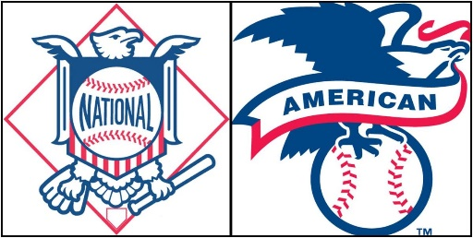

★ロゴ：<https://howtheyplay.com/team-sports/Major-League-Baseball-Teams-A-Short-History>

◆今日の豆知識◆　以前のAngelsでは、ホームランを打った選手はcowboy hatをかぶっていました。

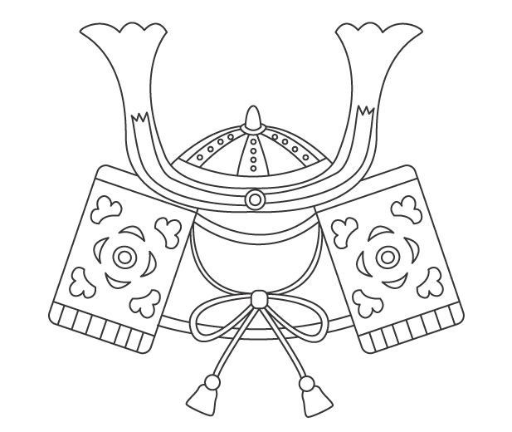　　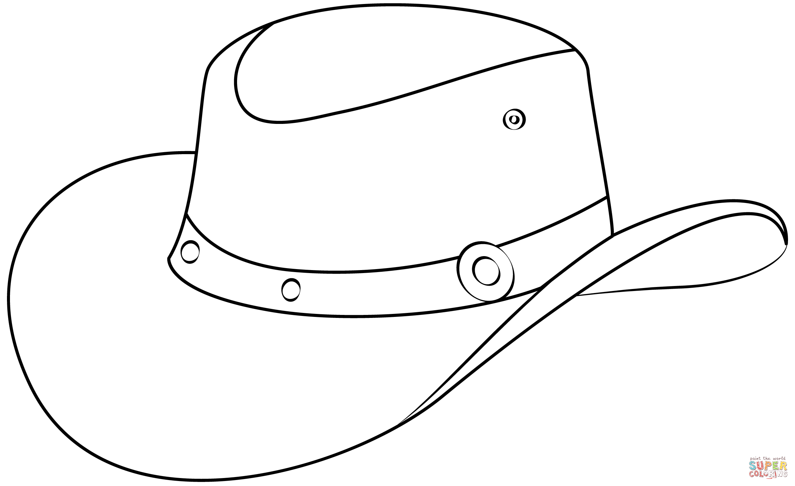

★兜のぬり絵イラスト　<https://nurie-park.com/>　　★カウボーイハット<https://www.supercoloring.com/ja>